Моя мама - медицинский регистратор.
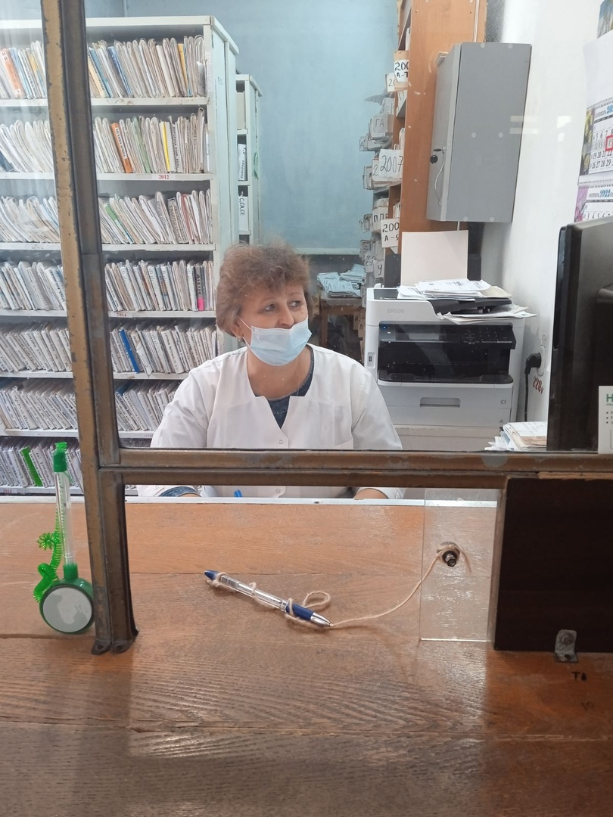
Меня зовут Сидоров Владислав. Я обучаюсь в ГБПОУ РК «Бахчисарайский техникум строительства и транспорта» по профессии «Мастер по ремонту и обслуживанию автомобилей» на первом курсе. Представления у людей о профессии моей мамы весьма поверхностные. Это не врач, не медсестра. Просто регистратор…медицинский.
Но мне эта профессия представляется необыкновенно важной. Кажется, ну что тут особенного: подавать амбулаторные карты, когда попросят, да сказать, в каком кабинете находится нужный доктор.
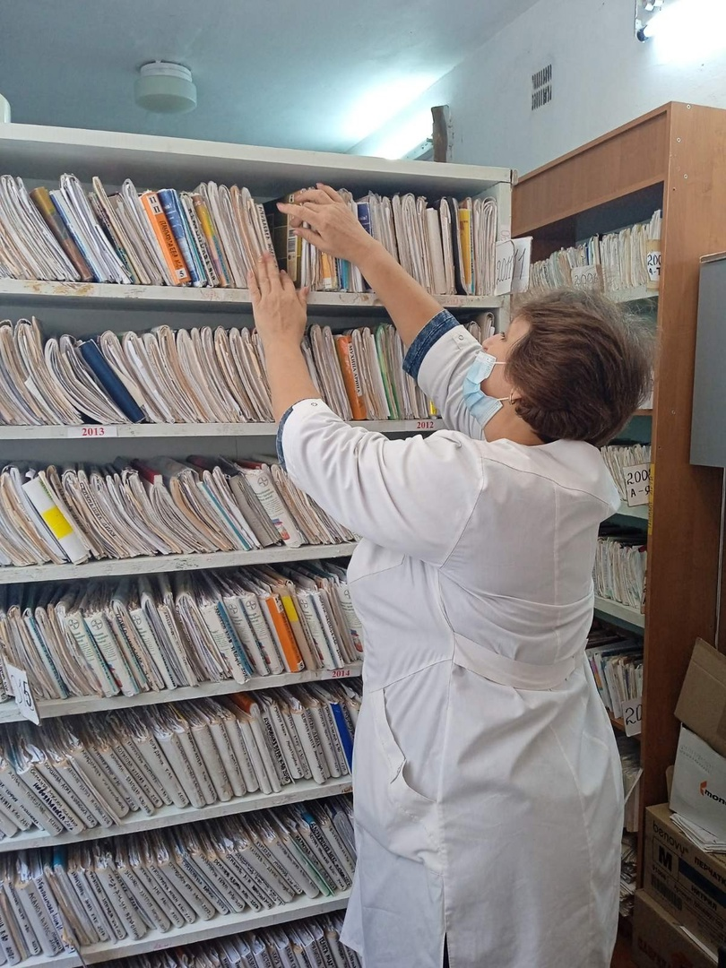
Если человек заболел, это уже неприятно и первым на пути пациента к доктору появляется моя мама - медицинский регистратор. Она должна все объяснить, успокоить, дать надежду на то, что здесь пациенту обязательно помогут.
Надо это рассказать пациенту так, чтобы он тебе поверил, чтобы понял, что ты с душой к нему относишься, а не выполняешь какие-то формальные обязанности по работе. Рабочий день моей мамы начинается в 8:00 и заканчивается в 17:00. За весь день идёт постоянный поток пациентов. За стойкой регистратора всё начинается и всё заканчивается.
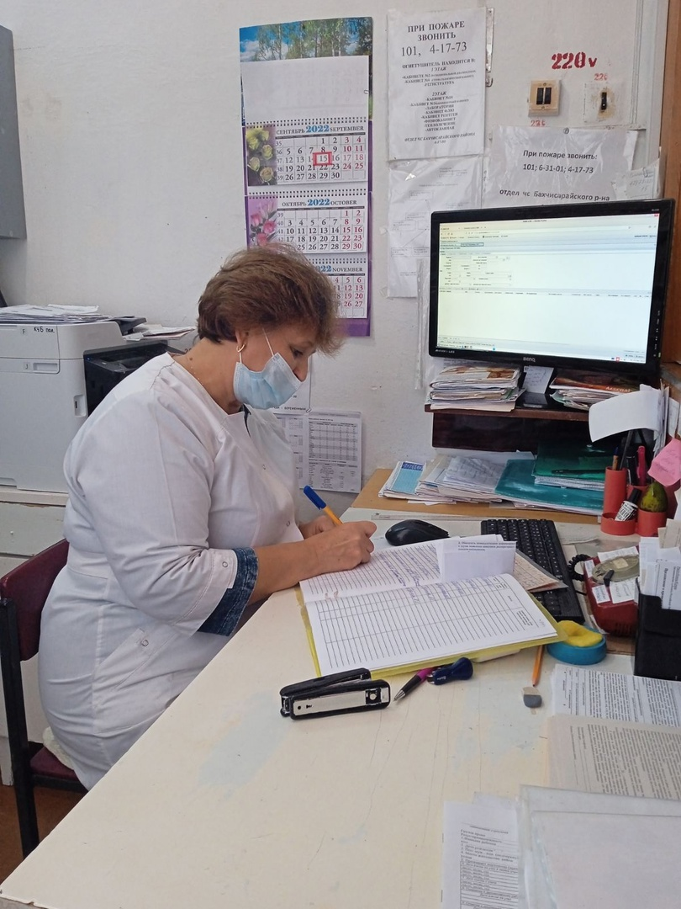
Вечером, когда заканчивается рабочий день, моей маме часто приходят мысли о том, все ли правильно она сегодня сделала. Очень важно чувствовать, что человек не просто ушел из поликлиники, а ушел удовлетворенным, с мыслями, что ему здесь всегда помогут. Это очень важно в профессии моей мамы.

